广州保利陆居路项目二层架空层、大堂公区室内精细装修设计项目设计任务书

广州保雅置业有限公司

目录

- 项目名称及建设地点

- 设计依据及批准文号

- 项目概况

- 产品定位

- 设计要求

- 设计成果要求

- 设计进度要求

八、附件资料

- 项目名称及建设地点
1.1 项目名称：广州保利陆居路项目二层架空层、大堂公区室内精细装修设计项目

1.2 建设地点：广州市荔湾区珠江隧道及花地大道以东、珠江以南、芳村大道以北

- 设计依据及批准文号
2.1本设计任务书
2.2 图纸资料（建筑各专业图纸、方案图、条件图等）
2.3 甲方提供的支持性文件（产品部、营销部、成本部、物业等要求）
2.4甲方提供部品供方的产品信息及产品型号
2.5 保利置业集团室内专业精装方案及施工图阶段审图要点
2.6符合国家现行有关强制性标准的规定。
2.7《住宅设计规范》GB50096-2011
2.8《建筑内部装修设计防火规范》GB50222-2017
2.9《建筑设计防火规范》GB50016-2014（2018年版）
2.10《民用建筑工程室内环境污染控制标准》GB50325-2020
2.11《建筑给水排水及采暖工程施工质量验收规范》GB50242-2019
2.12《建筑材料放射性核素限量》 （GB 6566-2010）
2.13《建筑装饰装修工程质量验收规范》GB50210-2018
2.14《住宅室内装饰装修设计规范》JGJ367-2015
2.15《民用建筑设计统一标准》GB50352-2019
2.16中国人民共和国有关物料安全规定
2.17其它国家及地方跟此项目有关的规范及规定（如有请详细列出）
注：1.以上所列明的规范、条文标准须严格遵循，若因设计成果与规范、条文冲突导致甲方工期延误或给甲方造成损失的，甲方将视情况严重程度予以处罚；
2.须严格按照《保利置业集团室内专业精装方案及施工图阶段审图要点》进行红线审核，每触碰一条红线扣除5000元。

- 项目概况
3.1用地概况及分析
3.1.1用地位置：本项目位于广州市荔湾区，基地东至 陆居路 ，南至 规划道路 ，西至 花地大道 ，北至 白鹅潭大道、立白中心
3.1.2用地概述：住宅用地红线内：用地面积1.64万㎡， 容积率7.32。该地性质为居住用地，规划房屋用途为住宅及相关配套服务设施。
3.1.3 宗地现状的地形地貌：项目地块位于城市成熟片区，周边配套设置完善优质；地块总体呈梯形，场地较为平整。
3.2建设内容： 住宅、商业、配套设施。
3.3项目定位：保利置业“甲第”系产品
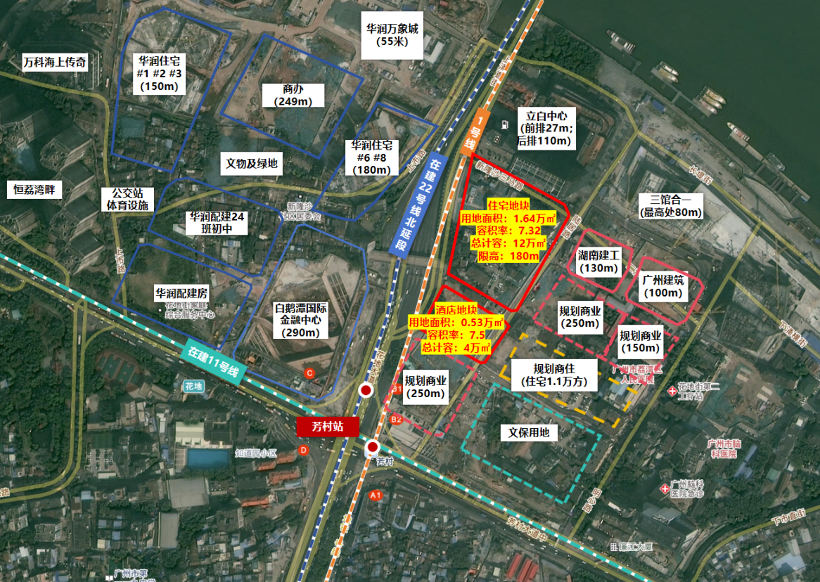
四、产品定位
4.1板块定位：处于 白鹅潭商务核心区 商圈，属于老城区的传统居住板块，具备深厚的城市底蕴和较大的未来发展潜力。
4.2客户定位：高端改善客户
4.3案例对标：以上海、香港等一线城市顶豪住宅或酒店产品作为对标案例，从大门、公区、配套及地下车库打造超越客户预期的产品气质，形成降维打击，引领广州豪宅市场。
4.4顶层设计及设计理念：以东意西境的手法，将东方文化、在地文化和西方文化交融营造具有国际范儿的高级美学生活场景。核心特质：经典、雍容、隽永。

五、设计要求
5.1设计总要求
需从客户视角出发，满足保利置业产品设计“五性”原则。
- 美学性:在方案设计中考虑美学追求和艺术气质，追求产品体验感，强化产品展示力;
（2）功能性:满足客户在生活、工作、娱乐等多方面的需求，实现产品的实用性和舒适性;
（3）准确性:产品设计与目标客户群的需求相匹配，提高产品的精准度:产品内部各专业交圈充分，保证图纸准确性;
（4）便捷性:充分考虑客户在使用过程中的便利性，提高产品的易用性和人性化;
（5）耐久性:建筑材料、施工工艺等方面追求高标准，确保建筑的耐用性和安全性，具备高品质标准成为收藏品、传承品。

5.2 设计范围
序号 | 区域 |  | 面积（㎡）
1 | 展示区 | 1#花园层  （大堂+架空层） | 382.00
2 | 展示区 | 2#花园层  （大堂+架空层） | 573.00
3 | 展示区 | 5#花园层  （大堂+架空层） | 377.00
4 | 展示区 | 1#负一层大堂及光厅 | 489.00
5 | 展示区 | 5#负一层大堂及光厅 | 223.00
6 | 展示区 | 负一层电梯厅及1#、5#落客区 | 293.00
7 | 展示区 | 二层花园层电梯厅 | 48.00
8 | 展示区 | 看房通道 | 241.00
9 | 展示区 | 看房通道（硬装） | 415.00
10 | 展示区 | 二层花园层电梯厅（硬装） | 48.00
小计 |  |  | 3089.00

5.3功能布置及设计效果要求
具体设计要求详见附表《功能布置及设计效果要求表》
5.4 设计原则
本项目为精装修交付项目，要求产品能提升保利置业品质口碑，获取知名设计奖项，打造成现象级的标杆产品。需要调研对标市场竞品、同类产品，并结合本身项目的客群特点，总结出本项目产品发力点。
软装达到奢侈品品质，装修品牌为高端进口，材质彰显档次，关注装修设计细节，营造和谐空间氛围。要保证功能、效果的实现且不突破设计标准限额，所有空间实体展示，尽可能避免拆改。
六、设计成果要求

6.1 设计内容 (勾选) ：
- 室内平面优化
- 室内概念设计（仅包含:看房通道、二层花园层电梯厅）
- 室内方案设计（仅包含:看房通道、二层花园层电梯厅）
- 室内深化设计（仅包含:看房通道、二层花园层电梯厅）
- 室内方案调整（仅包含:看房通道、二层花园层电梯厅）
- 平面综合天花机电点位图纸（仅包含:看房通道、二层花园层电梯厅）
- 提供材料样板（实物及照片）（仅包含:看房通道、二层花园层电梯厅）
- 工程施工图纸制作（仅包含:看房通道、二层花园层电梯厅）
- 施工技术上的整体配合（仅包含:看房通道、二层花园层电梯厅）
- 施工期间的设计管理及现场技术服务（仅包含:看房通道、二层花园层电梯厅）
- 与其他供应厂商及设计院的协调工作（仅包含:看房通道、二层花园层电梯厅）
- 室内固定家具设计（仅包含:看房通道、二层花园层电梯厅）
- 室内灯光效果设计
- 室内软装意向及概念设计
- 室内软装深化方案设计
- 室内软装加工、采购及安装
- 室内给排水/强弱电点位布置设计( 二次机电和给排水定位包含与效果相关的强弱电箱体、强弱电面板、开关、照明、消防、对讲、智能化点位的定位。控制回路、给排水、地漏、分体空调冷媒管开孔位置等。遇有高层建筑变截面积对定位的影响需要考虑在内)
- 配合甲方招投标的技术答疑和交底
- 配合甲方精装报建相关工作（如有）
- 协助客户完成工程项目验收及迁入
- 配合甲方项目后评估工作

6.2设计各阶段配合要求：

第一阶段－软装概念方案设计制作阶段

6.2.1 | 乙方根据甲方提供的工程相关图纸资料、设计任务书等，完成指定范围内软装概念方案设计工作。
6.2.2 | 设计方完成该项目软装概念方案设计提案，并向甲方提供其认为有助于说明设计概念和设计方向的平面布置图、空间效果示意等设计资料。
6.2.3 | 甲乙双方共同安排专题会议，讨论空间效果示意，设计方依据修改意见，对方案作出必要的修改，并最终形成共同确认的软装概念方案设计。
6.2.4 | 乙方提供以上资料并得到甲方和设计院确认后，第一阶段工作结束。设计方需获得甲方的书面授权后方可进行第二阶段工作。

第二阶段－软装深化方案设计制作阶段：
6.2.5 | 乙方根据共同确认的软装概念方案，完成指定范围内软装深化方案设计工作。
6.2.6 | 乙方准备并向甲方提供其有助于说明软装深化方案设计的设计说明（风格定位、色彩关系、模拟客户定位、主题设立等）、原室内硬装设计方案平面、立面、灯具灯光、色彩优劣分析图、平面家具布置图、平面灯具定位图、各主要空间家具、灯具、布艺（含窗帘、地毯、床品）、饰品、花艺、挂画组合氛围示意图、家具选型索引图、灯具选型索引图、艺术品饰品、绿植选型索引图。
6.2.7 | 乙方提供以上资料并得到甲方确认后，第二阶段工作结束。设计方需获得客户的书面授权后方可进行第三阶段工作。

第三阶段－软装深化清单设计制作阶段：
6.2.8 | 乙方根据共同确认的软装深化方案，完成指定范围内软装深化清单设计工作。
6.2.9 | 乙方准备向甲方提供家具选型及报价清单表（含图片、详细尺寸、材质、位置、数量、单价、总价等）；灯具选型及报价清单表（含图片、详细尺寸、材质、位置、数量、单价、总价等）；窗帘选型及报价清单表（含图片、详细尺寸、材质、位置、数量、单价、总价等）；地毯选型及报价清单表（含图片、详细尺寸、材质、位置、数量、单价、总价等）；挂画选型及报价清单表（含图片、详细尺寸、材质、位置、数量、单价、总价等）；雕塑选型及报价清单表（含图片、详细尺寸、材质、位置、数量、单价、总价等）；饰品、仿真绿植选型及报价清单表（含尺寸、数量、单价、总价；挂画须提供详细尺寸、材质、位置、数量、单价、总价等）。
6.2.10 | 乙方提供以上资料并得到客户确认后，第三阶段工作结束。设计方需获得甲方的书面授权后方可进行第四阶段工作。

第四阶段－软装定制物品图纸、材料样板设计制作阶段：
6.2.11 | 乙方根据共同确认的软装深化清单，完成指定范围内软装定制物品图纸设计工作。
6.2.12 | 各空间家具、灯具、窗帘、地毯、雕塑、挂画等在立面上与硬装的关系图（家具、灯具、窗帘、挂画等应按实际尺寸放置），准确表现软装各元素与硬装的尺寸关系。
6.2.13 | 各空间定制物品的木饰面、面料、石材等材料样品。
6.2.14 | 设计总结  室内设计服务工作完成后，甲方将根据乙方执行合同的具体客观  的情况进行评估。作为以后合作的依据。
6.3设计成果类别及数量
各阶段设计成果的内容包括但不限于下表中的内容，具体内容见各阶段的设计任务书。
阶段设计成果 | 类别 | 数量
软装概念方案 | 电子版 | 1套
软装深化方案 | 电子版 | 1套
软装深化清单 | 电子版 | 1套
软装定制物品图纸 | 电子版 | 1套
材料样板 | 实物样板 | 1套
□ 其它（选项） | / | /
注：1.正式启动设计后，电子版设计成果内容乙方须以电子邮件的形式发送至甲方指定对接人邮箱。
2.设计文本文件采用Microsoft Office系列或PDF/PPT格式文件；图形文件采用 AutoCAD、3Dmax或Sketchup格式文件；如有包括电脑动画或电脑渲染图等图片的电脑文件，应考虑采用较为普及、通用的应用软件制作。AutoCAD文件必须是各自独立的文件，不得有插件形式。

七、设计进度要求
软装设计进度控制表：
设计阶段（勾选） | 启动时间 | 完成时间 | 其他
☑软装概念方案制作阶段： | 2025年 月 日 | 2025年 月 日 | 时间中标后与甲方沟通确认
☑软装深化方案制作阶段 | 2025年 月 日 | 2025年 月 日 | 时间中标后与甲方沟通确认
☑软装深化清单制作阶段 | 2025年 月 日 | 2025年 月 日 | 时间中标后与甲方沟通确认
☑软装定制物品图纸、材料样板制作阶段 | 2025年 月 日 | 2025年 月 日 | 时间中标后与甲方沟通确认
□设计项目总结 | 2025年 月 日 | 2025年 月 日 | 时间中标后与甲方沟通确认
各阶段时间若有变动以甲方提供的书面通知为准。

- 附件资料
附件一、图纸资料（平面图纸及设计范围）
附件二、其他资料

